ВІДДІЛ ОСВІТИ
Юр’ївської районної державної адміністрації

Водянська неповна середня загальноосвітня школа I-II ступенів
Юр’ївської районної ради Дніпропетровської області

«Палітра кольорів»
Розробка уроку з образотворчого мистецтва
1 клас
«Палітра кольорів»

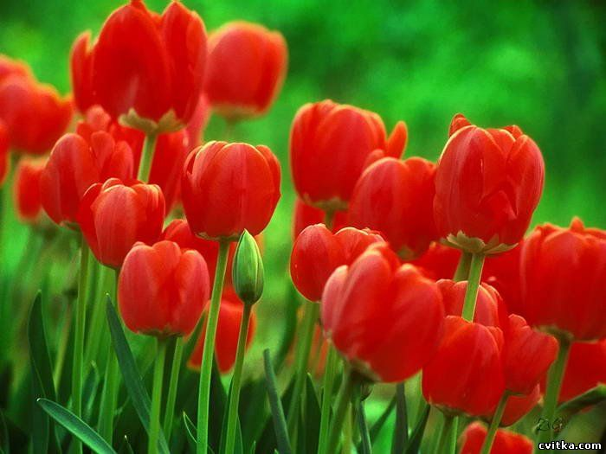

Вчитель
Садигова Раміна Шакіровна
Тема уроку: Палітра кольорів: червоний.
Композиція «Червона квіточка»

Мета уроку:
навчальна: закріпити поняття про теплий колір; навчити бачити, розрізняти і відчувати теплі кольори І відтінки кольору; сприяти активному формуванню правильного кольоросприйняття;
розвиваюча: продовжити формування уміння аналізувати, порівнювати. узагальнювати; закріпити навички лінійного малюнка;
виховна: виховувати гарний смак, акуратність, увагу; навчати міркувати розвивати естетичне сприйняття навколишнього світу, стимулювати розвиток допитливості.
Обладнання уроку: ілюстрації та ескізи відомих і навчальні роботи з методичного фонду; матеріали для демонстрації порядку і техніки виконання роботи.
Матеріали та інструменти: альбом для малювання, простий і воскові
олівці, гумка.
Тип уроку: комбінований.
Форма роботи: результативне заняття.
Методи і засоби роботи: евристична бесіда; практична робота на базі засвоєного матеріалу.
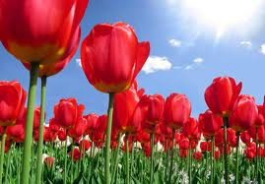
ХІД УРОКУ

І. Організаційний момент
II. Актуалізація опорних знань
Вікторина:
— назвіть квіти і рослини червоного кольору;
— назвіть овочі, фрукти і ягоди червоного кольору;
— назвіть предмети червоного кольору;
— поясніть значення виразів: красна дівиця, весна красна;
— у яку пору року найбільше червоного кольору?
За правильну відповідь діти одержують червоні кружечки.
Виграє той, у кого найбільше кружечків.
Запитання для бесіди:
— де в природі ми зустрічаємо найбільше червоного кольору?
— які почуття викликає у вас червоний колір?
— який характер у червоного кольору?
— у яких явищах або предметах червоний колір вам подобається, а в яких — ні? Чому?

III. Пояснення нового матеріалу
Дуже гарно було на великій луці біля річки. Яких квітів тут тільки не було: блакитні незабудки, жовті жовтці, сині дзвіночки, білі ромашки, фіолетові фіалки! Королева Райдуга дуже любила квіткову луку біля річки. Одного разу, гуляючи лукою, вона замислилася: «Як тут гарно! І все ж таки чогось не вистачає, але чого? Ніяк не можу зрозуміти.
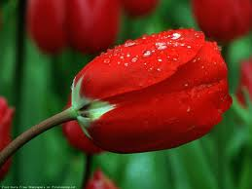
— Вам не здається, що ми про щось забули? — звернулася королева Райдуга до сестер фарб.
— Авжеж, забули,— зітхнула Червона фарба. — Мого кольору зовсім немає на луці.
— Справді! — зраділа королева Райдуга. — Треба терміново що-небудь пофарбувати в червоний колір! Але що?
— Може, дзвіночки? — тихо проговорила Синя фарба.
— Спасибі, сестричко,— сказала Червона фарба,— але без дзвіночків на луці зовсім не залишиться острівців неба. І лука буде вже не такою красивою.
— Тоді, може, жовтці? — несміливо промовила Жовта фарба.
— Але тоді з луки зникнуть маленькі сонечка,— відгукнулася Червона фарба.
— Незабудки? — із сумнівом спитала Блакитна фарба.
— А хто ж нагадає, нам про те, що ми любимо? І без ромашок лука теж не буде кращою.
Так і не вирішили фарби, який колір на луці можна було б перефарбувати. Адже всі квіти були такими красивими і нагадували про щось гарне.
І тут вони побачили голуба, який заплутався в колючих гілках терену. Фарби кинулися на допомогу і визволили пораненого птаха. Але з білосніжних крил крапали на траву червоні краплі крові. Крапали і проростали
дивовижними червоними квітами. Великі дзвіночки тягли до сонечка свої червоні чашечки і тихо погойдувалися на слабкому вітерці,
— Що це за чудові квіти?!— вигукнула Червона фарба.
— Це тюльпани,— відповіла їй королева Райдуга.
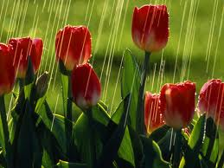
— Нехай вони відмічають межу між весною і літом. А наші маленькі друзі школярі нехай намалюють їх за допомогою воскових олівців.
Спочатку намалюйте простим олівцем форму квітів, йдучи крок за кроком від простої узагальненої форми до складної проробки частин. Потім розфарбуйте, переходячи від світлих відтінків червоного кольору до темних. Якщо до червоного додати синій колір, отримаємо фіолетовий. Працюючи восковими олівцями, кольори можна накладати один на інший, щоб одержати новий колір або відтінок кольору.
Розведіть на палітрі синю фарбу і залийте весь аркуш синім розчином поверх малюнка.
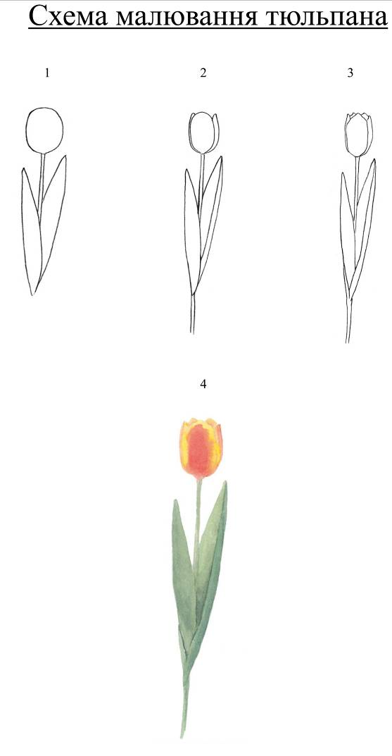
Наприкінці роботи промалюйте деталі фломастерами.

IV . Фізкультхвилинка
Раз, два - усі пірнають, (Присідання)
Три, чотири – виринають,
Пʼять, шість - на воді (Рухи руками)
Кріпнуть крильця молоді,
Сім, вісім, що є сили –
Всі до берега приплили, (Руки на поясі, ходьба на місці)
Девʼять, десять – розгорнулись,
Обсушились, потягнулись,
І розбіглись, хто куди. (Сісти за парти).
V. Закріплення матеріалу
— Чому фарби вирішили допомогти Червоній фарбі?
— Що 6 сталося, якби Червона фарба прийняла їхні подарунки?
— Як ви гадаєте, що б змінилося у світі, якби зникли всі кольори, крім червоного?
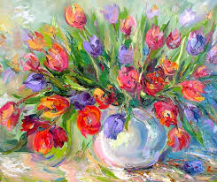
VI. Самостійна робота

VII. Рефлексія уроку
Обговорення учнівських робіт.
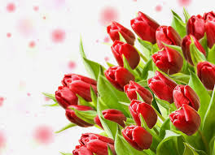
З малюнків складається композиція «Червона квіточка».

